高三教学研讨会交流材料（生命活动的调节）
常州市第三中学高三备课组
知识结构：
向性运动 A
植物生命活动的调节 生长素的发现 A
生长素的生理作用及运用 C

体液调节 C
动物生命活动的调节 神经调节 C
动物行为产生的生理基础 A

高考试题分析：2003年高考生物卷中有关生命活动的调节部分试题的分析如下：
1 、已知突触前神经元释放的某种递质可使突触后神经元兴奋，当完成一次兴奋传递后，该种递质立即被分解。某种物质可以阻止该种递质的分解，这种药物的即时效应是（ ）
A突触前神经元持续性兴奋 B 突触后神经元持续性兴奋
C突触前神经元持续性抑制 D突触后神经元持续性抑制
解析 题中说明该递质能引起突触后神经元兴奋，当完成一次神经兴奋传递后，该递质被分解。如果某种药物可以阻断这种递质被分解，这种药物的即时效应是，导致递质继续存在，继续发挥作用，使突触后神经元持续性兴奋。本题答案为：B

2 、 正常情况下，人体进食后血液内（ ）
A胰岛素含量减少，胰高血糖素含量增加 B 胰岛素含量增加，胰高血糖素含量增加
C胰岛素含量减少，胰高血糖素含量减少 D 胰岛素含量增加，胰高血糖素含量增加
解析 正常情况下，人体进食后，血液中葡萄糖浓度升高，根据胰岛素和胰高血糖素的功能，则答案为：D

3、 与神经调节相比，体液调节的特点是（ ）
A调节准确，快速 B 通过体液运送调节物
C调节物都是由内分泌腺产生的 D 调节作用范围广泛
解析 与神经调节相比，体液调节的特点是反应速度比较缓慢，作用范围比较广泛，作用时间比较长。参与体液调节的物质除由内分泌腺产生的激素外，还有二氧化碳和氢离子等；体液调节物质要通过体液运输。因此，本题答案为：BD

4、 胰液分泌的调节是一个复杂的过程，下图为胰液分泌调节的示意图（部分）
- 人体在正常条件下，咀嚼食物引起胰液分泌的神经反射为————
- 当食物进入胃后，引起胰液分泌增加的调节方式为————
- 胰液中的消化酶主要有————、————、————。
- 激素B是通过————途径到达胰腺的。

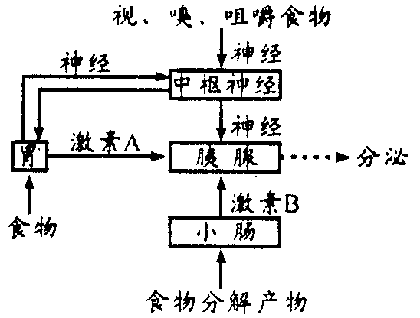

解析 本题学生不看题干内容，不看图解，仅看小题设问即应回答出。图解可促进学生理解问题和对答案起印证作用。如咀嚼食物引起胰液分泌的神经反射当然是非条件反射；食物入胃后胰液分泌增加是神经调节和体液调节综合作用的结果；而胰液中消化酶的种类学生最容易回答出；而激素的运输途径一定是血液循环。

命题趋势：本章的实质是生命活动的调节过程及调节机制。其中：生长素的发现很好地体现了通过科学实验来获取生物科学知识的科学研究过程；生长素的生理作用决定了生长素在生产实际中有相当的实用应用价值。
动物（含人）生命活动的调节有许多内容涉及初中人体生理卫生；涉及人体营养成分的平衡及调节；涉及机体的健康；涉及机体对外来物质的反应等等，可以说，选修教材内容增加了生命活动调节在生物学科体系中的地位，加大了学生复习的难度。以下方面可能会成为今后高考命题的重点：
- 动、植物激素分泌部位及主要生理功能的实验探究。
- 动、植物激素在生产实际中的应用。

相关习题：
选择题：
1. 下列关于感受器的叙述，不正确的是（ ）
A、感受器是感受刺激的结构 B、感受器是直接产生感觉的
C、感受器是转换能量形式的结构
D、感受器参与反射和感受的形成过程
2. 甲亢病人情绪易激动，其原因是甲状腺激素能够[ ]
A．促进新陈代谢 B．提高神经系统的兴奋性
C．促进生长发育 D．压迫神经
3. 用手术摘除小狗的甲状腺，除发生成年狗摘除甲状腺的有关症状外，还会出现的明显症状是 [ ]
A．身体停止发育 B．食欲不振 C．精神萎靡 D．行动呆笨迟缓
4. 下列有关神经调节的叙述错误的是 [ ]
A．神经系统控制激素的分泌，而激素又控制神经系统的调节
B．反射是神经系统调节动物体各部分活动的基本方式
C．单细胞动物接受刺激和发生反应不依靠神经系统来完成
D．反射弧是动物接受刺激和发生反应的神经传导途径
5、 阉割了的小公鸡长大以后，鸡冠不发达，羽色不鲜艳，体态肥胖。这是由于这只鸡的体内不能产生[ ]
A．脑激素 B．维生素D C．雄性激素 D．性外激素
6、下列关于兴奋在神经元间的 传递的叙述中，错误的是（ ）
A只能从一个神经元的轴突传递到另一个神经元的细胞体或树突
B兴奋到达突触小体时，突触小泡释放递质，递质进入突触间隙
C递质到达突触小体后膜，可以引起突触后神经元的兴奋或抑制
D依靠形成局部电流回路进行神经元间的兴奋传递

7、在一条离体神经纤维的中段施加电刺激，使其兴奋。如图表示刺激时的膜内外电位变化和所产生的神经冲动传导方向。其中正确的是（ ）
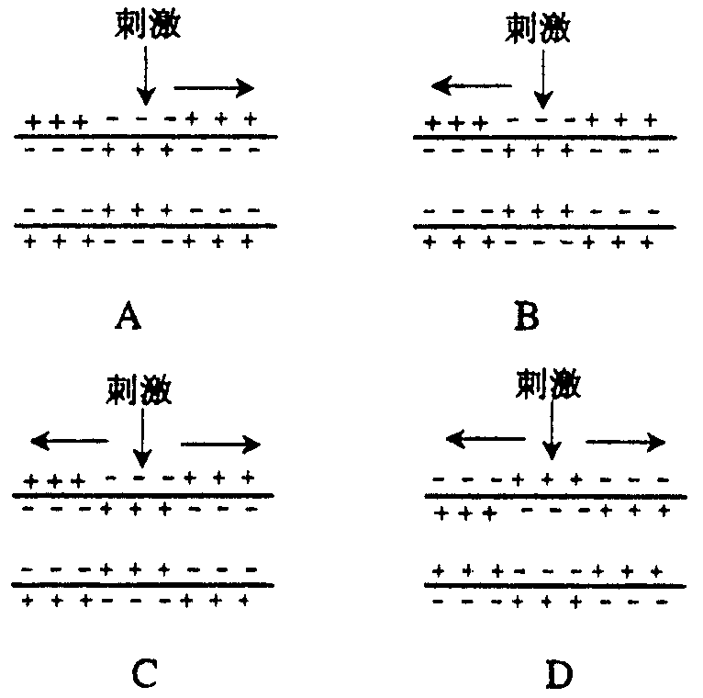
8、正常情况下，人体在饥饿时体内血液中（ ）
A胰岛素含量减少，胰高血糖素含量增加 B胰岛素含量增加，胰高血糖素含量增加
C胰岛素含量减少，胰高血糖素含量减少 D 胰岛素含量增加，胰高血糖素含量减少

9、与体液调节相比，神经调节的特点是（多选） （ ）
A调节准确，快速 B 作用时间较短
C与化学物质无关 D 调节作用范围广泛
非选择题：
- 体重近似、发育正常的A、B、C、D四只小狗，A不做任何处理，B、C、D分别手术处理。几个月后，得到如表示（单位：毫克/100毫升），请回答：
  - A狗在实验中的作用是
  - B狗被切除了
  - C狗被切除了
  - D狗被切除了
 | A | B | C | D
雄性激素 | 4 | 3．8 | 2．4 | 0．8
甲状腺激素 | 3 | 0．1 | 0．4 | 3
生长激素 | 6 | 5．8 | 0．1 | 5．5

2、 图为人体肾脏重吸收功能的调节机制，据图回答。
- 图中a表示——作用，b表示——作用
- 细胞外液渗透压升高的原因是——。
- 严重腹泻时会导致————，此时应及时补充————
- 若因感觉口渴而大量饮水，将会导致尿液增加，其调节机制是————。
- 人体肾脏重吸收功能的调节方式是（ ）
A 二氧化碳调节 B 体液调节 C 神经调节 D 水分调节

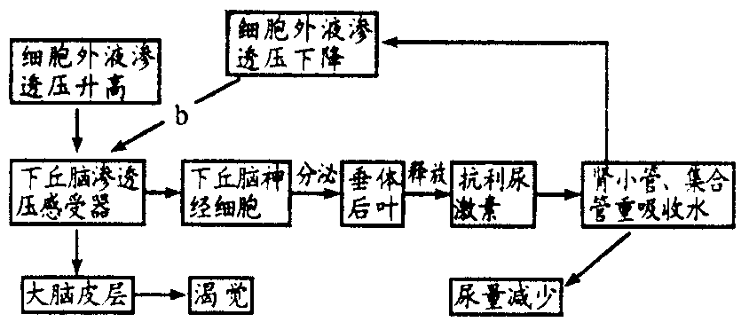

答案：选择题 1、B 2、B 3、D 4、A 5、C 6、D 7、C 8、A 9、AB
非选择题：
1、（1）对照 （2）甲状腺 （3）垂体 （4）睾丸
2、（1）肾小管、集合管对水分的吸收 抑制
（2）饮水不足、失水过多或吃的食物过咸
（3）细胞外液渗透压下降 生理盐水
（4）大量饮水导致细胞外液渗透压降低，从而减少了对下丘脑中渗透压感受器的刺激，也就减少了抗利尿激素的分泌和释放。肾脏排出的水分就增加
（5）BC

